INDICAÇÃO N.º ____/2025

Na forma que determina o Regimento Interno desta Casa Legislativa, o Vereador que a esta subscreve SOLICITA, que a Mesa envie expediente a Excelentíssima Senhora Prefeita Municipal com vistas a providenciar a instalação de quebra-molas e de faixa de pedestres na RJ-145, Avenida Ary Parreira, próximo ao nº 6.230 no Bairro Santana da Barra, na altura dos estabelecimentos conhecidos como “Empório do LP” e “Agro Murilo”, pelo fato veículos estarem transitando em alta velocidade na localidade, oferecendo risco aos moradores do bairro.

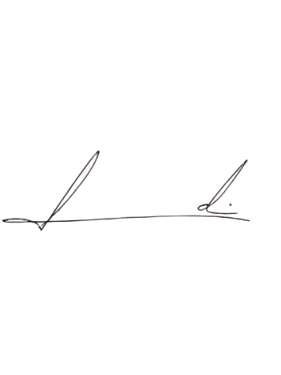
Barra do Piraí, 16 de junho de 2025.

LUIZ FELIPE LUDI

Justificativa
A instalação de quebra molas e faixa de pedestres na localidade se faz necessária pelo fato de os carros e as motos estrem transitando em alta velocidade, colocando em risco os moradores do bairro, inclusive, segundo relatos de moradores, já houve diversos casos de quase atropelamento de crianças na localidade, devido à proximidade com colégios da região.

